Міністерство освіти і науки, молоді та спорту України

Національний авіаційний університет

Факультет кібербезпеки та комп’ютерної програмної інженерії

Лабораторна робота №2.1

з дисципліни: «Методи та системи штучного інтелекту»

за темою : «Дослідження семантичного моделювання у системах штучного інтелекту»

Варіант 2

Виконав:

Студент УС-411

Дзиговський В.І.

Київ 2021

Лабораторна робота №2.1

Мета – навчитись моделювати предметну галузь за допомогою семантичної сітки.

Хід роботи

Семантична сітка:

Маса

10^25кг

Планета

Це

Це

Хімічний склад

Хімічний склад

Складні хімічні сполуки

Землеподібна

Гідроген та Гелій

Гігант

Це

Це

Це

Це

Гарячий

Холодний

Земля

Меркурій

Це

Це

Маса

Маса

5,9^24кг

3,2^23кг

Юпітер

Уран

Маса

Маса

1.8^27кг

8,6^25кг

Програма:

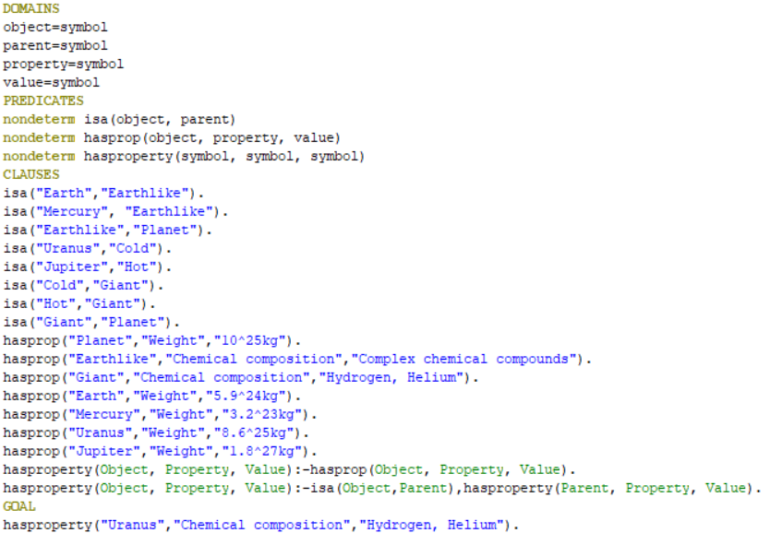

Результат:

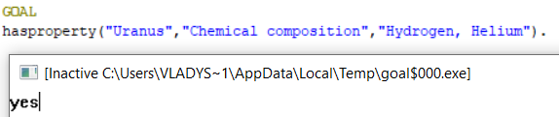

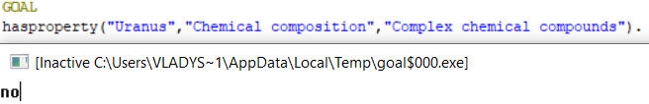

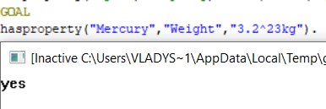

Висновки: було набуто практичних навиків моделювання предметної галузі за допомогою семантичної сітки.